Тренируем мозг через настольную игру!
Настольная игра, как инструмент развития и социализации детей
с интеллектуальными нарушениями.
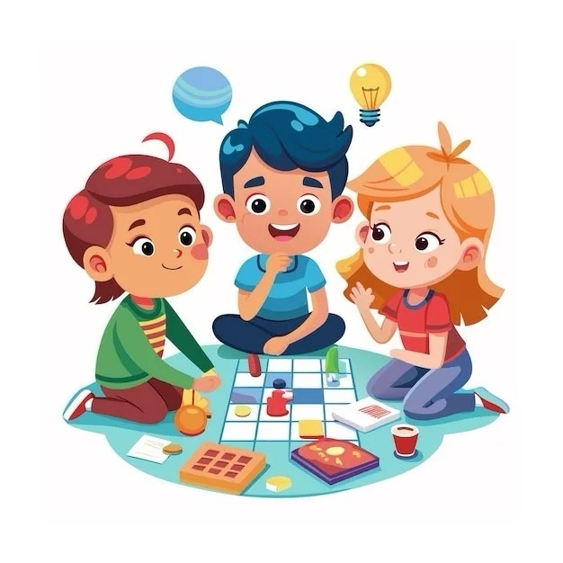
Настольные игры для ребенка с умственной отсталостью-не просто развлечение, а один из самых эффективных инструментов коррекционного развития и социализации. Участие родителей в этом процессе критически важно по следующим причинам:
1. Создание безопасной эмоциональной среды.
Для детей с особенностями развития крайне важна предсказуемость и поддержка близкого человека. Играя с родителем, ребенок чувствует себя защищенным. Это снижает уровень стресса, помогает расслабиться и формирует положительно настроенную атмосферу в семье. Положительные эмоции во время игры активизируют познавательную деятельность ребенка.
2. Развитие высших психических функций.
Настольная игра заставляет мозг работать: ребенку приходится концентрировать внимание на правилах и ходе игры, удерживать их в памяти. Регулярные игры помогают корректировать и развивать восприятие, мышление, внимание, воображение и память. В отличие от пассивного просмотра мультфильмов, активная умственная деятельность в игре систематизирует знания об окружающем мире и учит применять их в новых условиях.
3. Формирование речи и коммуникативных навыков.
В процессе игры возникает естественная потребность общаться: называть цвета, цифры или буквы, комментировать действия («Я беру красную фишку», «У меня выпало пять»). Родитель выступает идеальным партнером, который расширяет словарный запас и учит строить диалог. Совместная игра поддерживает общение друг с другом и обогащает жизненный опыт ребенка.
4. Развитие мелкой моторики и зрительного восприятия.
Перемещение фишек по полю, выкладывание карточек, удержание кубиков и мелких деталей напрямую стимулирует развитие мозга через руки. Тактильная чувствительность, которая формируется при взаимодействии с игровыми элементами, является основой развития так называемого «ручного интеллекта».
5. Социализация и усвоение социальных норм.
Ребенок с интеллектуальными нарушениями часто испытывает трудности в понимании правил поведения в обществе. Настольная игра-безопасная модель социума. В ней ребенок учится:
-соблюдать очередность и ждать своего хода;
-принимать правила, даже если они ему не нравятся;
-справляться с проигрышем, без истерики (родитель объясняет, что проигрывать это нормально);
-радоваться успехам других.
Это закладывает фундамент для адаптации в коллективе сверстников.
6. Формирование усидчивости. Настольная игра это один из самых эффективных и естественных инструментов для развития усидчивости. В отличие от принуждения сидеть за уроками, игра создает внутреннюю мотивацию.
7. Укрепление детско-родительских отношений.
Совместная игровая деятельность позволяет родителям лучше понимать сильные и слабые стороны своего ребенка, видеть динамику его развития. Родитель становится интересным партнером по игре, что укрепляет доверие и привязанность.
8. Раннее выявление трудностей. 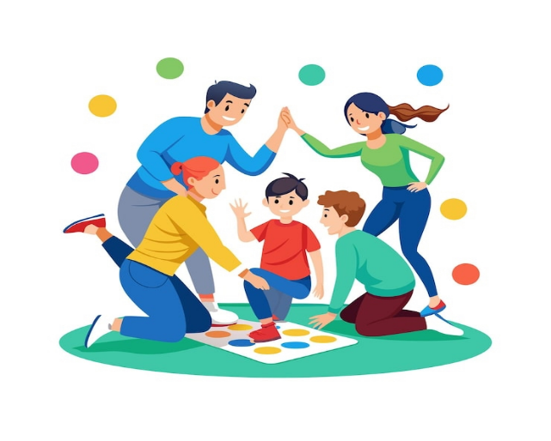
Играя вместе, родители могут вовремя заметить конкретные проблемы в развитии (например, ребенок путает право и лево, плохо запоминает последовательность действий или быстро утомляется). Это дает возможность своевременно скорректировать занятия со специалистами.
Принципы подбора игр.
Чтобы игра приносила пользу, она должна соответствовать состоянию ребенка. -Доступность. Начинать с простых игр-ходилок, лото, домино, башня, твистер тактильных мешочков, постепенно переходя к шашкам, или несложным стратегиям.
-Наглядность. Использовать крупные, яркие детали, понятные картинки.
-Привлекательность. Тема игры должна интересовать ребенка (животные, транспорт, любимые герои).
-Короткий цикл игры. Игра должна завершится за 10-15 минут, чтобы ребенок не успел получить результат до того, как истощится его внимание.
-Психологический комфорт. Если ребенок устал, игру можно прервать и продолжить позже. Особенно важно хвалить ребенка.
Примеры настольных игр.
Классические дидактические игры (базовый уровень)-эти игры направлены на формирование элементарных понятий: цвет, форма, количество, классификация.
Лото (предметы, геометрические фигуры, цвета, времена года, буквы, цифры).
Домино с картинками. Классическое домино с животными, транспортом, фруктами, овощами или ягодами. Правило «к картинке кладем такую же картинку».
«Найди пару» (Memori). Игра на развитие зрительной памяти.
«Четвертый лишний». Карточки с четырьмя изображениями, три из которых объединены общим признаком (например, три фрукта и один овощ). Развивает логику и классификацию.
«Угадай кто я?». Каждому участнику крепится на специальный ободок карточка с изображением (например, фрукт, овощ, животное), наводящими вопросами необходимо отгадать изображение на карточке.
Мозаика, «Ходилки» (бродилки), «Уно», шашки, пазлы.
«Дженга» (башня). Вытаскивание брусков из башни, развивает крупную моторику и координацию. Правила можно упростить просто строить вместе башню.
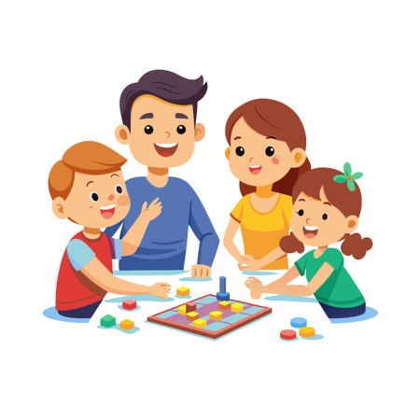
Роль родителя заключается не в том, чтобы постоянно обучать и проверять, а в том, чтобы создавать безопасную, поддерживающую среду, в которой ребенок сам захочет учиться, исследовать мир и совершать ошибки.

Время, проведенное вместе со своим ребенком бесценно!

Подготовила педагог-психолог Сорокина М.В.

